Конспект занятия.
Дата проведения: 14.10.2022. Время: 14.15-15.00 час. Группа: № 3 – 1-й год обучения. Возраст учащихся: 9 - 11 лет.
Предмет: « Работа с природным материалом»
Тема: «Новогодняя сказка. Елочка своими руками».
Цель: знакомство с историей, изготовление и оформление креативной Новогодней елочки своими руками.
Задачи:
Личностные:
-воспитывать интерес к декоративно–прикладному творчеству, как одному из видов изобразительного искусства;
-воспитывать навык самостоятельной работы и работы в группе при выполнении практических творческих работ;
-воспитывать коллективизм, способность к саморазвитию, самовоспитанию.
Предметные:
- обучать технике безопасности при работе с инструментами;
- ознакомление с историей появления символики Новогодней елочки
- познакомить с разнообразными природными и флористическими новогодними елочками
-закрепить умение использовать бросовый материал для изготовления поделок
-совершенствовать умение работать по технологическим картам
Метапредметные:
-развивать тонкую моторику рук, глазомер, чувство гармонии и красоты.
-развивать внимание, память, образное мышление, творческие способности.
Форма занятия:
- Занятие - путешествие.
- Занятие сообщения и усвоения новых знаний.
Методы обучения: беседа, практикум с применением игровой и ИКТ-технологий.
Оборудование и материалы: мультимедийный комплекс для просмотра презентации «История новогодней елки», готовое изделие (как шаблон), технологические карты «Изготовление елочки» (приложение 2); картон, клей, ножницы, нитки, аксессуары, природный материал, готовые образцы новогодних игрушек, заготовки деталей поделок на каждого ребенка; старинные и современные новогодние игрушки.
Форма проведения: вводная беседа, знакомство с историей новогодних игрушек, загадывание загадок, рассматривание слайдов, презентации, подготовка к работе.
Предполагаемый результат: дать учащимся представление об истории и символики Новогодней елочки; познакомить с разнообразными природными и флористическими новогодними елочками, закрепить умение использовать бросовый материал для изготовления поделок; совершенствовать умение работать по технологическим картам.
Ход занятия:
1. Организационный этап (5 мин.)
-Здравствуйте, уважаемые коллеги, дорогие ребята
-Ребята, с каким настроением вы пришли на занятие? Покажите мимикой. Я рада, что у вас хорошее настроение! Тем более, совсем скоро наступит самый долгожданный и волшебный праздник Новый год! В новогоднюю ночь возможны любые чудеса, и не зря в полночь, пока часы отбивают последние мгновения уходящего года, взрослые и дети стараются загадать самые заветные желания, веря в то, что они исполнятся. Ребята . сейчас с вами поиграем в игру «Доскажи словечко», я буду начинать, а вы продолжите.
Каждый в доме его ждет –
Этот праздник … (Новый год)
Елочку смолистую,
Стройную, душистую
Сами будем … (украшать)
Сами будем … (наряжать)
Закружатся на елочке игрушки –
Разноцветные фонарики, … (хлопушки)
И завертятся на елочке флаги
Из пунцовой, из серебряной … (бумаги)
На самую верхушку елочки
Сделаем золотую …(звездочку),
Гирлянды и матрешки
Изготовят детские … (ладошки)
Заблестит на елочке
Каждая … (иголочка)
Потому что нынче у ворот
Постучался к нам веселый … (Новый год).
-Ребята, а вы любите Новый год? А чем он вам нравится? (Ответы детей)
А какие традиции празднования Нового года вы знаете?
2. Основной этап (35 мин) Педагог - Новый год люди отмечают с древнейших времен. Раньше встречали праздник весной. Праздник посвящался солнцу, поэтому наряжали плодовые деревья огоньками. Со временем все изменилось, во многих странах стали встречать Новый год зимой. В зимнем лесу вокруг елок зажигали костры и пели песни. В России праздник стали праздновать с 1700 года после указа царя Петра 1. В этом указе царь Петр I велел людям ставить на воротах деревья или ветви сосновые, еловые и можжевеловые, чтобы стояло это украшение с 1-го по 7-е января. В знак веселья люди должны были ходить в гости и поздравлять друг друга, а на Красной площади назначены были огненные потехи, и велено было по дровам стрелять из пушек и мушкетов, а также пускать ракеты.
-А знаете ли вы, почему стали украшать елки?
(Ответы детей)
В далекие времена считалось, что в ветвях деревьев нашли приют могущественные духи — как добрые, так и злые, и чтобы поладить с ними, добиться их помощи в жизни, подносились обильные дары, которые развешивались на ветках. Поначалу ее убирали довольно просто, но это продолжалось недолго. Постепенно на ветвях елки появились орехи, сладости, яблоки, шары, а на макушке — изображение солнца, вырезанное из плотной бумаги или сделанное из соломы.
Притча Когда в Вифлееме родился Иисус, в город поспешили люди, звери, птицы. Растения тоже принесли младенцу подарки. Одни — волшебный аромат, другие — сочные плоды, третьи — яркие цветы и мягкие листья. Последней пришла Ель, ведь её путь с севера был, ох, как далёк! Подошла — и скромно встала в сторонке.
«Почему ты не входишь?» — удивились все. «Боюсь, мне нечем порадовать младенца, — отвечала Ель. Что у меня есть? Только невкусные шишки да ещё липкая смола. Уж лучше я издали посмотрю на малыша, а то ещё ненароком испугаю его или уколю своими иголками». И тогда растения поделились с елью своими дарами. Зарумянились на её ветвях шары яблок, зазвенели колокольчики цветов, одуванчики осыпали колючие иголки серебристым мягким пухом. Обрадовалась Ель, подошла к младенцу. Увидев красавицу, улыбнулся маленький Иисус. И Вифлеемская звезда ярко вспыхнула прямо над её верхушкой.
С тех пор ель круглый год остаётся зеленой, а раз в году приходит в каждый дом и радует своим праздничным нарядом.
Чем могли раньше наряжать елку? Какие съедобные украшения можно было использовать раньше и какие украшения используют?
(Ответы детей)
-Давайте поиграем в игру. Я буду называть предметы, и если вы считаете, что этим предметом украшали елку - захлопаете в ладоши, а если нет – то затопаете! Хорошо?(яблоки, мандарины, молоко, апельсины, валенки, морковь, утюги, картофель, яйца, коромысло, орехи, вафли, стулья, пряники, фигурный сахар, веник, и леденцы).
-Молодцы, ребята!
1- й учащийся:
Это не случайно. Каждый из них символизировал нечто важное. Например, яблоко олицетворяло обильный урожай, яйцо — непрерывную жизнь, орехи — загадочность божественного провидения, вафли — святое благословление. Иногда яблоки покрывали краской и блестками, а орехи — сахаром. Конфеты запаковывали в цветную бумагу или фольгу. Кроме этого, к ветвям елки прикрепляли дольки цитрусовых, палочки корицы и цукаты. Все эти вкусности съедали в новогоднюю ночь, а обертка оставалась висеть. В старину наряженной таким образом елочке приписывали магическую способность отгонять нечистую силу. А украшенные яблоками хвойные ветви укрепляли над порогом и у окон, дабы защитить семью от колдовства и привлечь счастье. Именно яблоки стали прообразом стеклянных шариков…
2- й учащийся:
-Согласно легенде, некогда выдался недородный год и яблок было мало. Тогда стеклодувы из городка Лауша в Тюрингии в 1848 году предложили временную замену этому фрукту. Там и были изготовлены первые стеклянные шары из прозрачного и цветного стекла.
Со временем талантливые мастера стали выдувать из стекла не только шары, но различные другие фигурки. А немецкие елочные игрушки прославились на весь мир.
3- й учащийся:
Но украшения из стекла довольно долгое время были дорогостоящими, и поэтому, домашние поделки продолжали оставаться любимым и полезным семейным занятием. Это были игрушки из скорлупы, цветной бумаги, картона, ваты, теста в форме сердечек, птиц, зверей, колокольчиков, снеговичков, причудливо испеченное песочное печенье, посеребренные и позолоченные шишки.
Одним из самых распространенных новогодних и рождественских украшений был и по сей день остается колокольчик. Издревле он считался мощным оберегом. Своим звонким голосом колокольчик отгоняет темные силы, оберегает дом от несчастий, знаменует начало семейного веселья. Говорили даже, что он очищает воздух и не позволяет распространяться болезням.
Педагог:
-Ребята, давайте и мы с вами послушаем звон настоящего колокольчика!!! Какой приятный звук!
1- й учащийся:
На Руси елочные игрушки делали еще из тряпочек, соломы, льна, цветных ленточек, колосков, кистей рябины. Часто изготавливали кукол, о которых в народе особое представление. Тряпичная кукла, обычно безликая и на вид ничем не примечательная, была защитой от болезней, бед и нечисти. Ее так и называли: берегиня. К самодельным куклам относились с аккуратностью и уважением. Верили, что от них зависит благополучие, достаток и даже урожай.
Педагог:
-Посмотрите¸ какие еще игрушки украшали новогодние елки наших прабабушек и прадедушек, бабушек и дедушек, мам и пап.
-Совсем скоро лесная красавица - ёлка по праву воцарится в вашем доме. И пусть царствовать она будет недолго, зато, сколько радости и веселья с собой она принесет. А наряжать ёлку – одно удовольствие. А вот и коробка с ёлочными игрушками. (Показываю из коробочки новогодние игрушки). -У меня сердце замирает, когда я вижу эту волшебную коробку. Мне так нравится перебирать в ней игрушки и вешать их на ёлку. Это очень приятное занятие. За год вы забыли, какие игрушки лежат в ваших коробках. Открываешь её, а там… блестящие звёздочки, бусы, шишки, орехи. Какие они все красивые и хрупкие! Полюбуйтесь ими, постарайтесь разглядеть красоту каждого отдельного шарика, и пусть к вам придет настоящее новогоднее волшебство!
А сейчас, ребята, я попрошу вас встать, взяться за руки и поднять себе еще больше настроение веселой физминуткой! (Приложение 1)
Сегодня, ребята, вам предстоит стать волшебниками, приглашаю вас в новогоднюю мастерскую!
- Я предлагаю вам изготовить своими руками новогодний сувенир – елочку. Ведь игрушки, сделанные своими руками особенно дороги, они будут украшать вашу елку, и приносить радость вам и вашим близким. Но сначала, отгадайте загадки, а я за правильные ответы буду давать вам смайлики!
(Ответы детей)
Кто он, с белой бородой,
Сам румяный и седой,
Он всех лучше и добрей!
Догадались? – …Бармалей? (Дед Мороз)
Я - внучка Мороза и Вьюги,
Являюсь сюда каждый год!
Со мною снежинки-подруги
Весёлый ведут хоровод. (Снегурочка)
Кто помощник Дед Мороза?
Кто с морковкой вместо носа?
Кто весь белый, чистый, свежий?
Кто из снега сделан? – …Леший?(снеговик)
Ёжик спать любил под веткой,
Лось бродил вокруг нередко,
Осыпал снежок не раз,
Чтоб в мороз не замерзала,
Как без нас она скучала!
А теперь гостит у нас (елочка)
(Детям за правильные ответы выдаются смайлики – ответы на загадки).
Практический этап .
-Чтоб работа закипела, приготовим всё для дела,
будем мы кроить и шить, резать, клеить и творить!
всё должно в порядке быть.
-Ребята, назовите инструменты, которые находятся у вас на столе?
-Какие правила техники безопасности нам необходимо знать?
С ножницами не шути, зря в руках их не крути,
И, держа за острый край, другу их передавай.
Лишь окончена работа – ножницам нужна забота.
Не забудь же их закрыть и на место положить.
А также давайте вспомним правила безопасной работы с клеем и иглами.
И еще я хотела бы вам напомнить слова народной мудрости о том, что необходимо соблюдать и не забывать при любой работе, давайте прочтем их!
Дети: «Дело делай, а переделок не оставляй»,
«Где аккуратность, там и опрятность»,
«Семь раз отмерь, один раз отрежь»,
«Делано наспех, а сделано на смех».
И еще вдумайтесь, пожалуйста, в пословицу
“Вместе трудиться – общего дела добиться”
Как вы понимаете пословицу?
О чем говорится в пословице?
-Ребята, а сейчас приступаем к работе и будем работать по технологическим картам, инструкциям! Сегодня вы – мастера-волшебники! Я раздам вам корзины с необходимыми материалами для изготовления ваших поделок. Вы самостоятельно выбираете все нужное и начинаете творить. Проявите свою фантазию, аккуратность, терпение, вспомните, какие новогодние поделки мы с вами уже делали. Это вам поможет! А также , на нужный лад вас настроит волшебная новогодняя музыка!
-Итак, приступаем мастерить. А за ваше старание вы получите новогодний приз.
(Дети мастерят поделки, педагог при необходимости помогает советом)
3. Заключительная часть.
По окончании деятельности учащиеся выкладывают свои елочки на стол.
Рефлексия.
- Что мы сегодня научились делать? (Ответы детей).
- Что больше всего понравилось делать? (Ответы детей).
- Испытывали в чем-то трудности? (Ответы детей)..
-Молодцы, ребята, я вижу все вы справились с волшебным заданием. Уборка рабочих мест (5 минут)
-Давайте улыбнемся друг другу. А теперь нам пора прощаться. А из зимней сказки мы выходить не будем, ведь впереди у нас еще самый лучший праздник – Новый год!
А Новый год – это… (подарки).
Вручение подарков из новогодней шкатулки.
Спасибо, вам, ребята, за занятие! Вы были очень активны! Поздравляю вас с Наступающим Новым годом! Желаю, чтобы все мечты сбывались.
Приложение №1

Физкультминутка

– Вы, наверное, устали?
Так давайте отдохнем.
Начинается разминка
Встали, выровняли спинки.
Вправо – влево наклонились
Головой теперь покрутим.
Так мы лучше думать будем.
Мы работаем руками
Раз-рывок и два-рывок
Приседаем мы по счету,
Раз-два-три-четыре-пять
Рядом с партою идем,
А теперь тихонько сядем
И работать будем дальше.
Молодцы!

Приложение №2
Технологическая карта
Материалы необходимые для работы:
1. Толстый упаковочный картон.
2. Остатки пряжи зеленого, коричневого цветов.
3 .Атласные ленты, бусинки для украшения елки, природный материал.
4. Карандаш, резак, ножницы.
5. Клей.
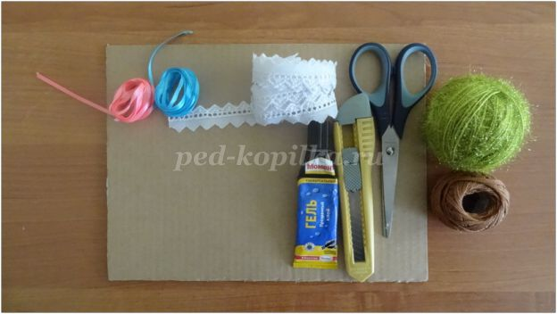
Этапы выполнения поделки:
1. Из упаковочного картона,при помощи резака, вырезать треугольник. Размер треугольника: основание 12 см, высота 18 см. Данную работу должен выполнять только взрослый(готовый шаблоны берем.)
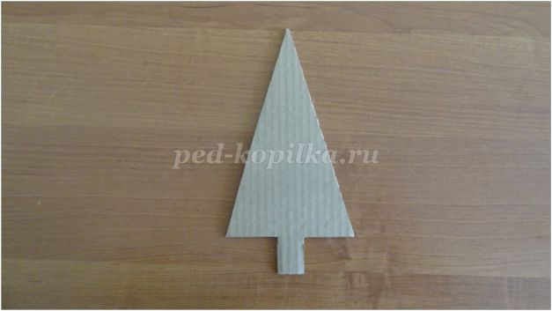
2. Зелеными пушистыми нитками обмотать картонное основание. Начать обматывать необходимо с верхушки треугольника.
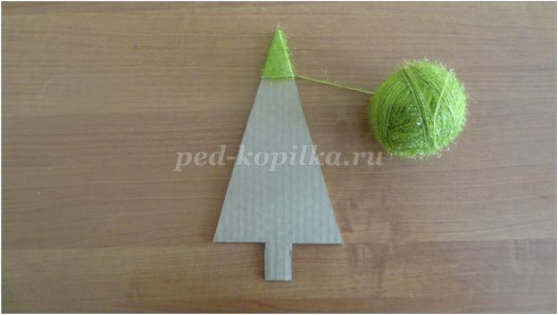
3. Для того, чтобы нить не смещалась и ложилась ровно, промажьте бока треугольника клеем.
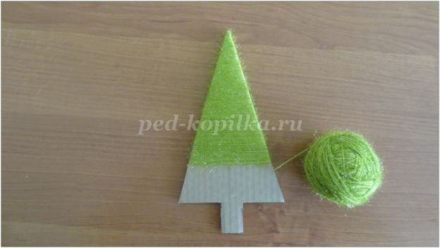
4. Прежде, чем закончить наматывать зеленую нить на елку, к основанию приложите и приклейте ажурную тесемку.

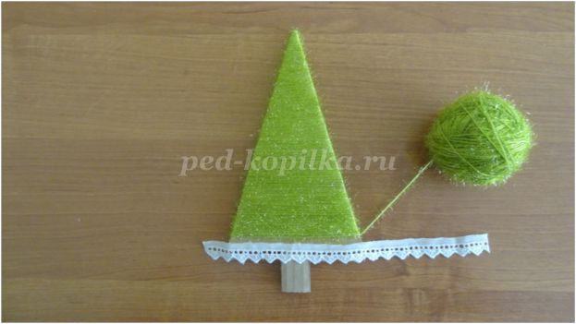
5. Тесемку приклеить и с лицевой и с изнаночной стороны.
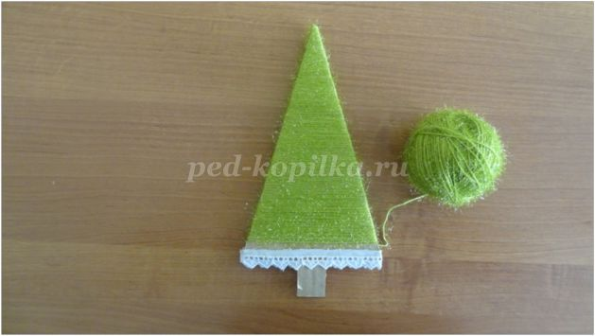
6. Приклеив тесьму, до конца основания намотайте нитки. Конец нити закрепите при помощи клея.
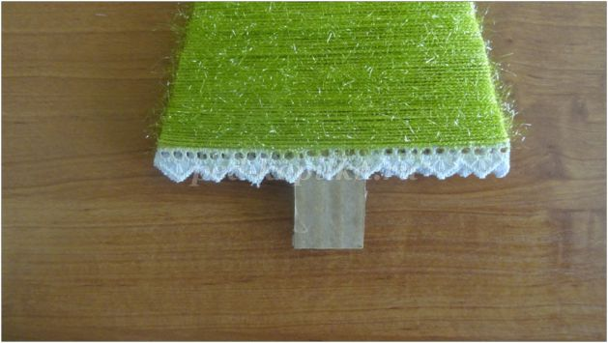
7. Ствол елки обмотайте нитками коричневого цвета.

8. Из тонких атласных лент навяжем маленькие бантики.
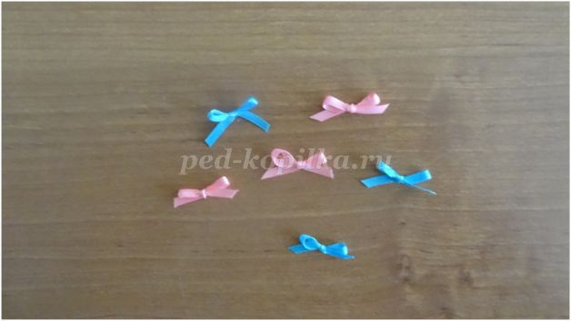
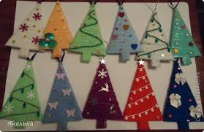
12. Остается бантиками ,бусинками, природным материалом украсить елочку. На макушку приклеить звездочку.
